Министерство науки и высшего образования Российской Федерации

Федеральное государственное автономное образовательное учреждение

высшего образования

**«Пермский национальный** **исследовательский политехнический университет»**

Факультет: Прикладной математики и механики

Кафедра: Вычислительной математики, механики и биомеханики

Направление: 09.03.02 «Информационные системы и технологии»

Профиль бакалавриата: «Информационные системы и технологии»

**ПРАКТИЧЕСКАЯ РАБОТА**

по дисциплине

**«КОРПОРАТИВНЫЕ ИНФОРМАЦИОННЫЕ СИСТЕМЫ»**

Тема: **«Проектирование интерфейса КИС»**

Выполнили:

ЦТУ-20-3Б

студенты гр.______________________

Калугин Дмитрий Константинович

Новожилов Александр Сергеевич

Лыхин Игорь Олегович

_________________________________

_________________________________

_________________________________

(Ф.И.О.)

**___________________________**

*(подпись)*

Принял:

ст. преподаватель, Банников Р.Ю.

*______________________________________________________*

*(должность, ФИО руководителя)*

*___________ _________________________*

*(оценка) (подпись)*

*_____________*

*(дата)*

**Пермь 2024**

Содержание

1. Постановка задачи 3

2. Интерфейс 3

3. Вывод 6

# Постановка задачи

Программа будет использоваться на территориях, облаживаемых ООО «Управдом», двумя группами пользователей: сотрудник ООО «Управдом» и собственник жилья.

Для собственника жилья программа предоставляет возможность просмотра актуальных новостей дома. Для сотрудника ООО «Управдом» программа позволяет публиковать новости дома.

Требования к функциям:

1. Ввод новостей:

Ввод и отправка актуальных новостей с возможностью выбора параметров адресации и тем;

1. Редактирование новостей:

Редактирование текста новостей, параметров адресации и тем;

1. Удаление новостей:

Удаление новости со всем её содержимым;

1. Регистрация и авторизация жильцов и сотрудников ООО «Управдом»:
2. Поддержка реакции системы на исключительные ситуации;
3. Возможность генерации отчётов в формате excel, содержащих:

* Информацию о текущем пользователе;
* Список всех новостей;
* Список всех новостей по выбранному тегу;
* Список всех новостей по выбранной дате;
* Список всех новостей по выбранному тегу и отсортированных по убыванию даты с лимитом.

# Интерфейс

Интерфейс спроектирован на веб-платформе с помощью HTML и CSS.

На рисунках 1, 2 представлены формы регистрации и авторизации.

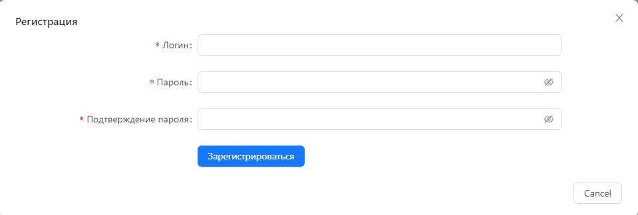Рисунок 1. Форма регистрации.

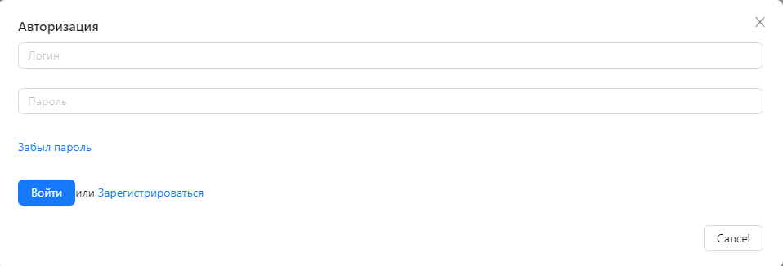Рисунок 2. Форма авторизации.

На рисунке 3 показан вид приложения от лица жильца дома.

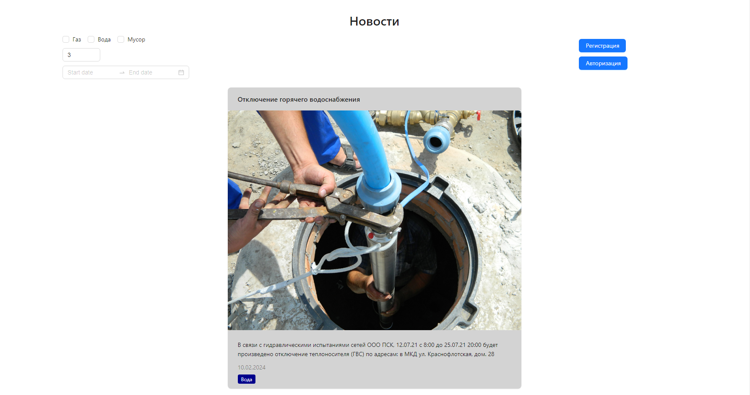 Рисунок 3. Вид приложения от лица жильца дома.

На рисунке 4 показан вид приложения от лица сотрудника управляющей компании.

У сотрудника управляющей компании есть возможность добавлять, удалять, изменять новости.

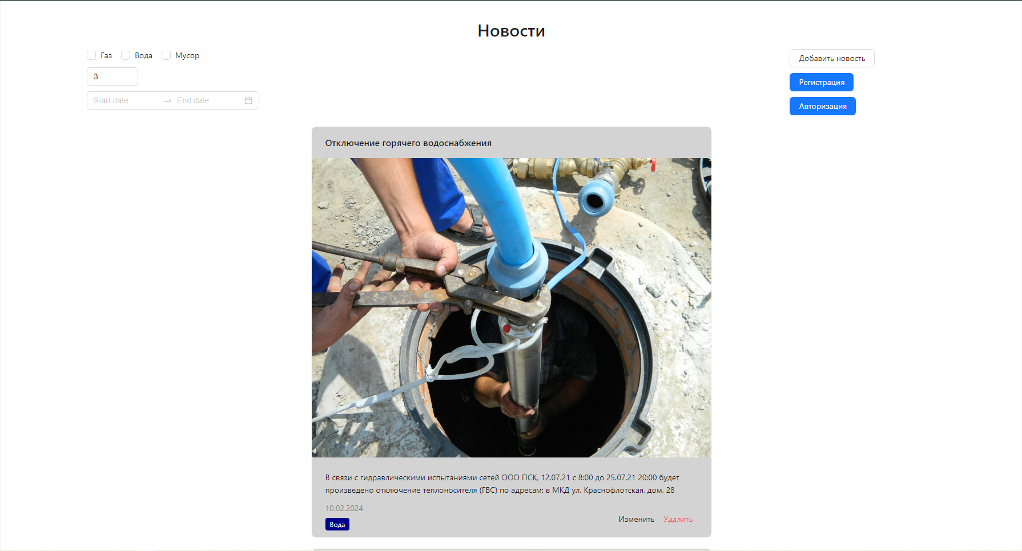

Рисунок 4. Вид приложения от лица сотрудника управляющей компании.

На рисунке 5 показан образец новостного объявления.

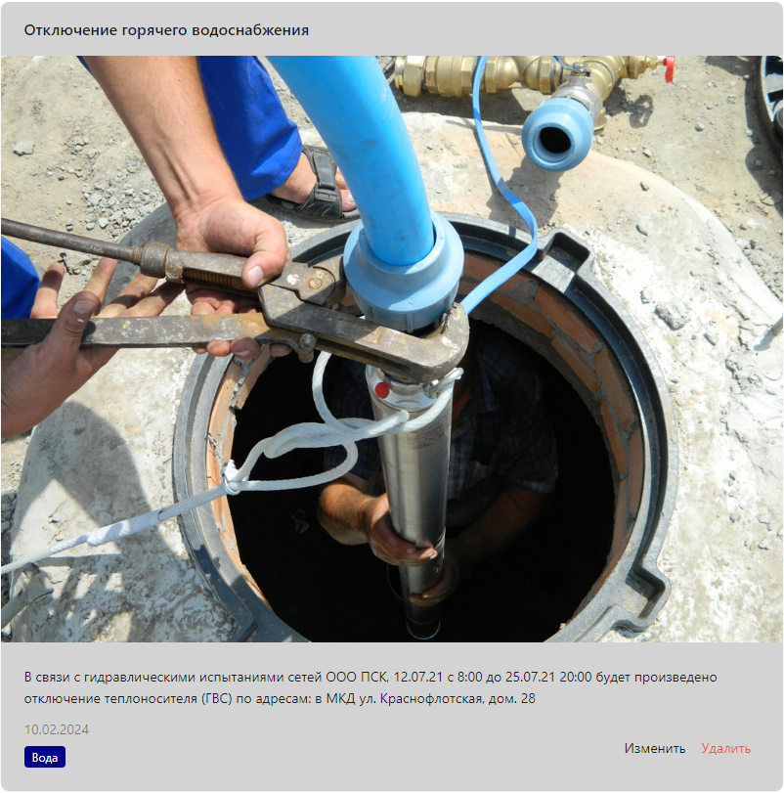 Рисунок 5. Новостное объявление.

На рисунке 6 показано окно редактирования новости.

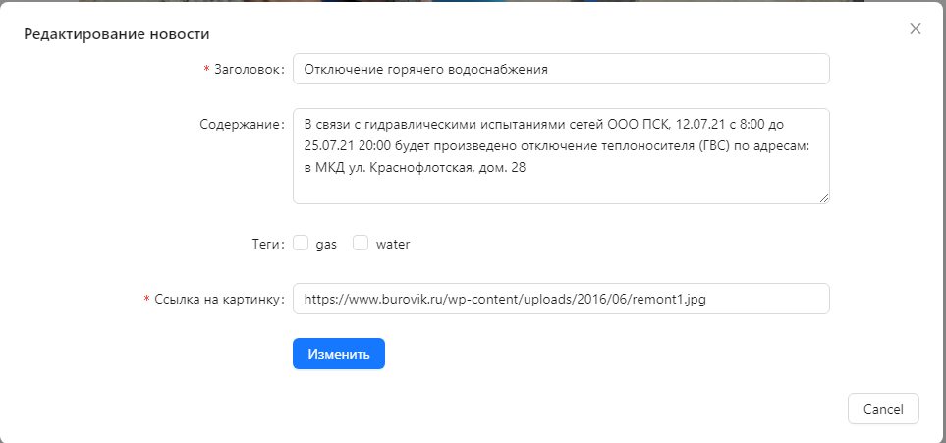 Рисунок 6. Окно редактирования новости.

На рисунке 7 показаны элементы для фильтрации новостей и генерации отчётов.

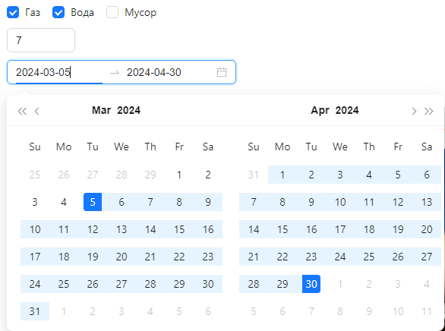 Рисунок 7. Блок фильтрации новостей.

На рисунке 8 представлена форма редактирования информационной составляющей БД. 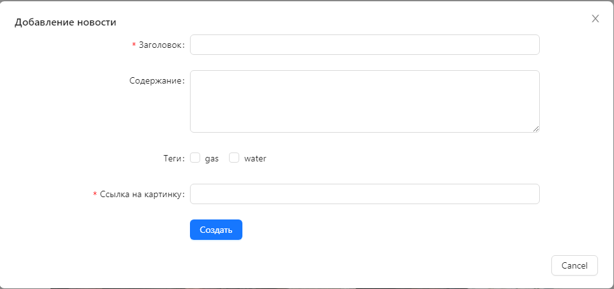

Рисунок 8. Форма добавления новости.

На рисунках 9, 10 представлена реакция ИС на ошибочный ввод данных.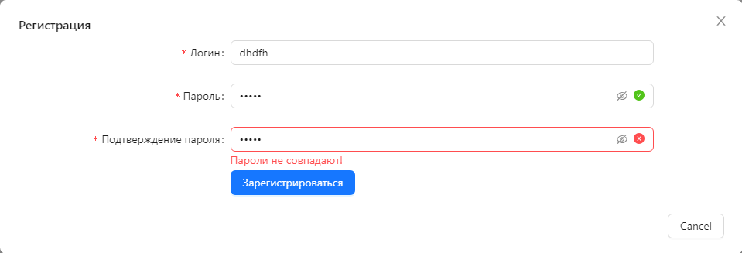Рисунок 9. Форма регистрации с несовпадающими паролями.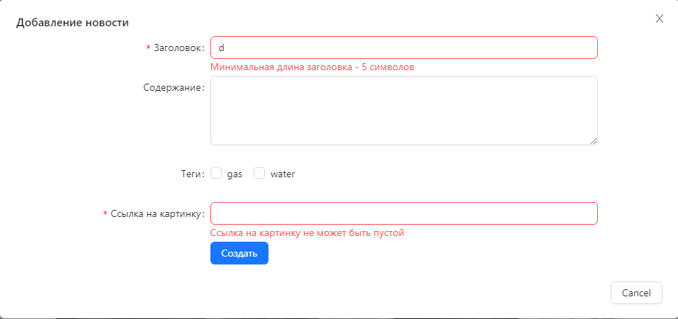

Рисунок 10. Форма добавления новостей с отсутствием ссылки и недопустимой длинной заголовка.

На рисунке 11 показан пример отчёта в виде файла.

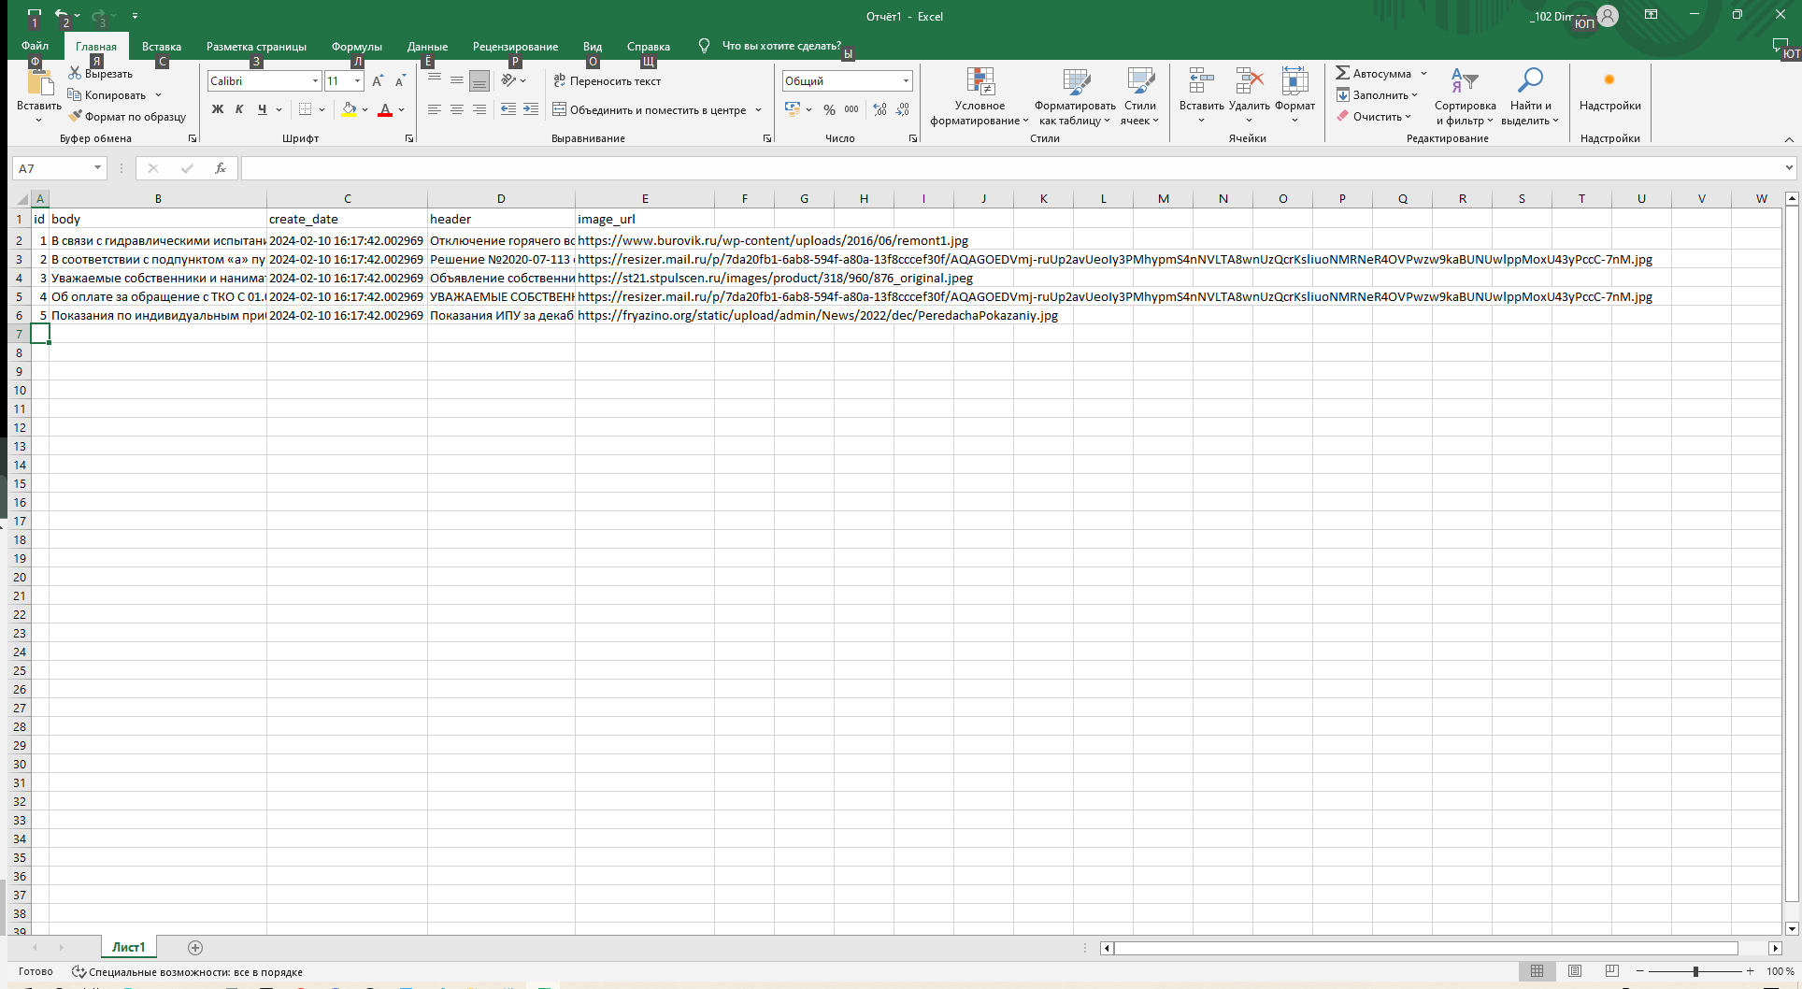

Рисунок 11. Excel-файл с примером отчёта.

# Вывод

В рамках данной лабораторной работы спроектирован интерфейс КИС, представлены основные элементы интерфейса. Интерфейс был спроектирован согласно ТЗ. В дальнейшем планируется улучшение визуальной составляющей интерфейса.